フランクフルト日本法人会 Vereinigung der Japanischen Unternehmen Frankfurt e.V.
Roßmarkt 13, 60311 Frankfurt am Main, Tel: 069 -20727, E-mail: info@hojinkai.de

2017年9月11日
担当：松平哲郎（三菱東京UFJ銀行）

「日独IOT政策の違いはどこにあるのか」ドイツセミナーのご案内

フランクフルト日本法人会は、在独ジャーナリストの熊谷徹氏を講師にお招きし、ドイツ経済に関するセミナーを下記の通り開催いたしますので、ご案内いたします。

記

日時 2017年10月13日（金） 15:00 ~ 16:30（14：30開場）

場所 Gleiss Lutz法律事務所のセミナールーム（1階受付奥）
Taunusanlage 11, 60329 Frankfurt
最寄り駅：S Bahn のTaunusanlage駅で下車、徒歩1分
http://www.gleisslutz.com/uploads/tx_gldataobjects/map_Frankfurt.pdf

講師 熊谷 徹（くまがい・とおる） 在独ジャーナリスト
１９５９年東京生まれ。早稲田大学政経学部卒業後、ＮＨＫに入局。ワシントン支局勤務中に、ベルリンの壁崩壊、 米ソ首脳会談などを取材。９０年からはフリージャーナリストとし てドイツ・ミュンヘン市に在住。過去との対決、統一後のドイツの変化、欧州の政治・経済統合、安全保障問題、エネルギー・環境問題を中心に取材、執筆を続けている。著書に「ドイツの憂鬱」、「新生ドイツの挑戦」（丸善ライブラリー）、「あっぱれ技術大国ドイツ」、「ドイツ病に学べ」、「住まなきゃわからないドイツ」、「びっくり先進国ドイツ」「顔のない男・東ドイツ最強ス パイの栄光と挫折」（新潮社）、「なぜメルケルは『転向』したのか・ドイツ原子力４０年戦争の真実」、「ドイツ中興の祖・ゲアハルト・シュレーダー」（日経ＢＰ）、「脱原発を決めたドイツの挑戦」（角川ＳＳＣ新書）「日本とドイツ ふたつの戦後」（集英社新書）「ドイツ人はなぜ１年に１５０日休んでも仕事が回るのか」（青春出版社）、「日本の製造業はIoT先進国ドイツに学べ」（洋泉社）など多数。「ドイツは過去とどう向き合ってきたか」（高文研）で２００７年度平和・ 協同ジャーナリ ズム奨励賞受賞。
テーマ 日本でも大きな話題になっている「物のインターネット（IoT）」。日本とドイツのIoT
についての取り組みには大きな違いがあります。ドイツ在住２７年の熊谷ジャーナリス
トが、その理由を詳しく解説します。
定員 先着40名
申込 ご希望の方は、申込用紙に参加者氏名、企業名、E-mailアドレスをご記入の上、
10月6日（金）までに、法人会事務局へE-mail又はFAXでお申込ください。
尚、会場の都合上、定員になり次第締め切らせていただきますので、ご了承下さい。

以 上

「日独IOT政策の違いはどこにあるのか」ドイツセミナー参加申込書

申込先： フランクフルト日本法人会事務局
E-mail: info@hojinkai.de
FAX: ０６９－２０６２７
問合せ先：フランクフルト日本法人会事務局 Tel.: 069 - 20727

ご氏名

御社名

Tel.

E-mail

最寄の駐車場

Old opera: http://www.parkhausfrankfurt.de/35-0-alte+oper.html
住 所: Opernplatz 1, 60313 Frankfurt am Main
駐車料金: 一時間EUR 2,50

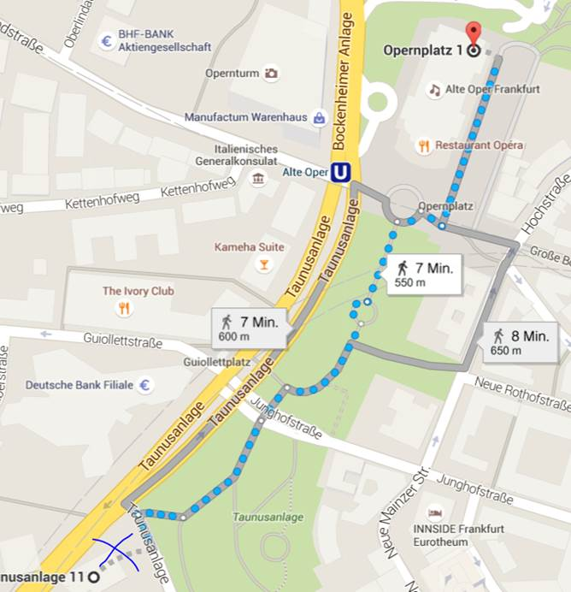

なお、上記以外の駐車場については、以下のウェブサイト記載の“Travelling by car“の項目をご参照下さい。

http://www.gleisslutz.com/uploads/tx_gldataobjects/map_Frankfurt.pdf

